SINH HOẠT CHUYÊN MÔN THEO HƯỚNG NGHIÊN CỨU BÀI HỌC

Như chúng ta đã biết, mọi hoạt động trong nhà trường đều nhằm mục đích nâng cao chất lượng dạy học. Để đáp ứng yêu cầu giảng dạy và giáo dục trong thời kì đổi mới, những năm gần đây, ngành GD&ĐT đã chú trọng đổi mới công tác quản lý, đổi mới phương pháp dạy học theo mô hình trường học mới nhằm phát huy tính tích cực, chủ động sáng tạo của học sinh. Dạy học theo hướng phát triển năng lực và phẩm chất của học sinh, điều chỉnh nội dung dạy học phù hợp đặc điểm tâm sinh lý học sinh tiểu học; tăng cường giáo dục đạo đức, giáo dục kĩ năng sống, ứng dụng công nghệ thông tin trong giảng dạy và trong quản lý. Trong đó, đổi mới nội dung và hình thức sinh hoạt của các tổ chuyên môn cũng luôn được coi trọng trong chương trình GDPT 2018.
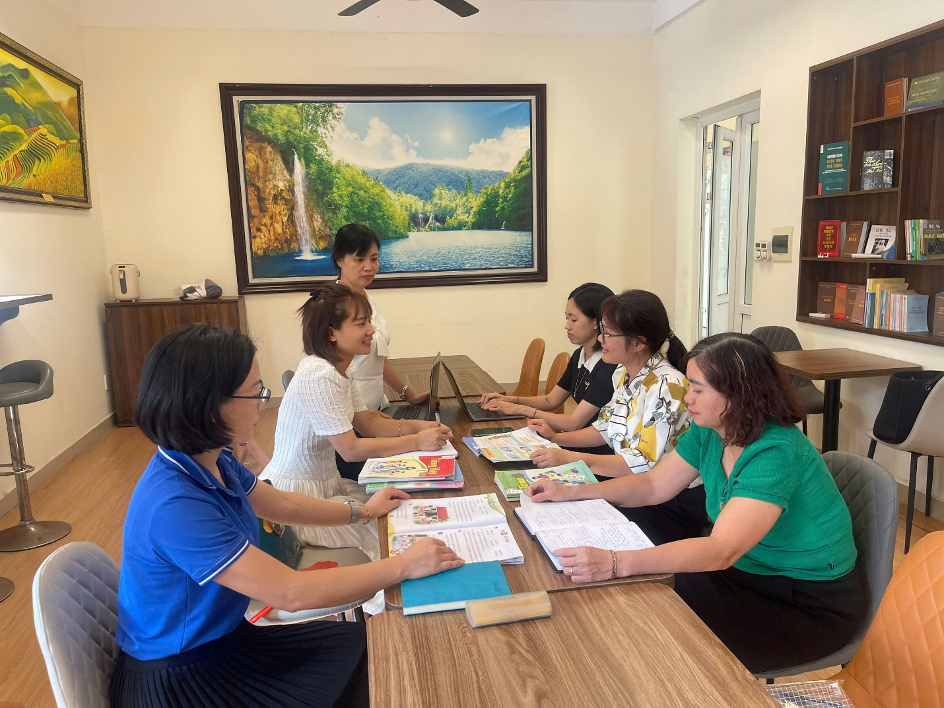
Sinh hoạt chuyên môn theo hướng nghiên cứu bài học
Nhằm tạo cơ hội cho GV được học tập lẫn nhau thông qua hoạt động cùng nhau xây dựng kế hoạch bài học, cùng nhau dự giờ, phân tích bài học, qua đó giúp GV phát triển năng lực chuyên môn, kĩ năng giảng dạy, phát triển khả năng sáng tạo, …Tạo cơ hội cho tất cả GV nâng cao năng lực chuyên môn, kỹ năng sư phạm và phát huy khả năng sáng tạo trong việc áp dụng các phương pháp, kỹ thuật dạy học thông qua việc dự giờ, trao đổi, thảo luận, chia sẻ sau khi dự giờ. Nâng cao chất lượng dạy và học của nhà trường, đảm bảo cho tất cả học sinh có cơ hội tham gia thực sự vào quá trình học tập, GV quan tâm đến khả năng học tập của từng học sinh. Một trong những giải pháp giúp nâng cao chất lượng dạy học theo định hướng phát triển năng lực học sinh là chú trọng đổi mới sinh hoạt chuyên môn (SHCM) theo hướng nghiên cứu bài học.
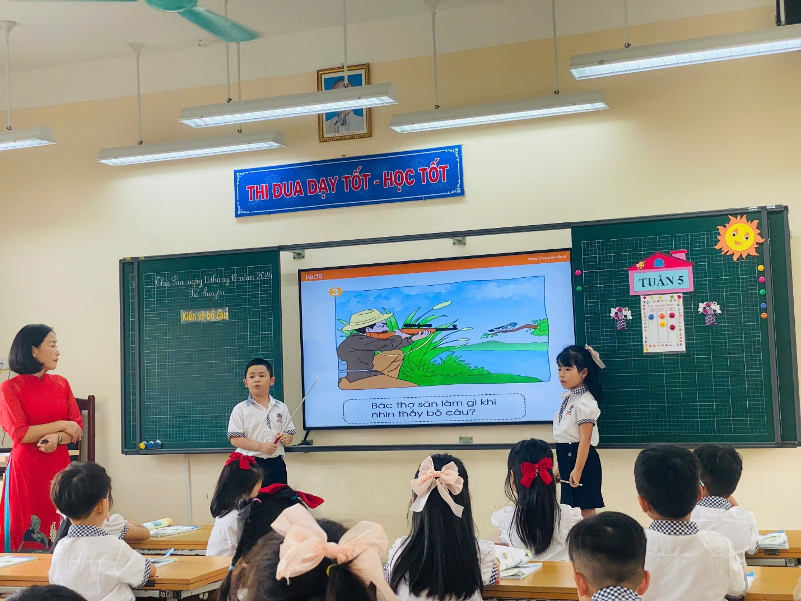
Mọi học sinh đều có cơ hội tham gia vào quá trình học tập
Để thực hiện nhiệm vụ năm học 2024 – 2025, ngay từ đầu năm Trường Tiểu học Đô Thị Việt Hưng đã chú trọng đến việc nâng cao chất lượng giáo dục toàn diện của nhà trường qua việc tổ chức dạy học theo định hướng phát triển năng lực học sinh; một trong những giải pháp giúp nâng cao chất lượng dạy học theo định hướng phát triển năng lực học sinh là chú trọng đổi mới SHCM theo hướng nghiên cứu bài học. Các buổi sinh hoạt tổ chuyên môn được coi là những buổi tập huấn nhỏ nhằm bồi dưỡng kiến thức, nghiệp vụ và đặc biệt là chỉnh đốn năng lực sư phạm cho GV theo chuẩn nghề nghiệp. Thực tế cho thấy không phải các trường thiếu hoạt động này mà hơn thế nữa những hoạt động dự giờ, thăm lớp đánh giá luôn diễn ra đều đặn và nghiêm túc. Tuy nhiên, trước đây, việc sinh hoạt tổ chuyên môn chủ yếu tập trung vào GV. Cụ thể, tổ chuyên môn thống nhất về bài dạy, phân công GV đảm nhiệm, GV tự soạn bài và lên lớp, các GV khác cùng ngồi dự. Theo hình thức này, sự quan tâm tới học sinh của người dạy bị hạn chế bởi các GV cùng dự chủ yếu tập trung vào việc quan sát, đánh giá cách dạy của GV. Tổ trưởng là người điều hành các tổ viên hoàn thành các thao tác lặp lại như: đánh giá nhận xét quá trình hoạt động trong tuần, triển khai một số công việc mới trong thời gian tới. Nếu chuẩn bị có hội giảng, chuyên đề thì tất cả cùng tập trung bàn bạc, góp ý xoay quanh tiết dạy đó.
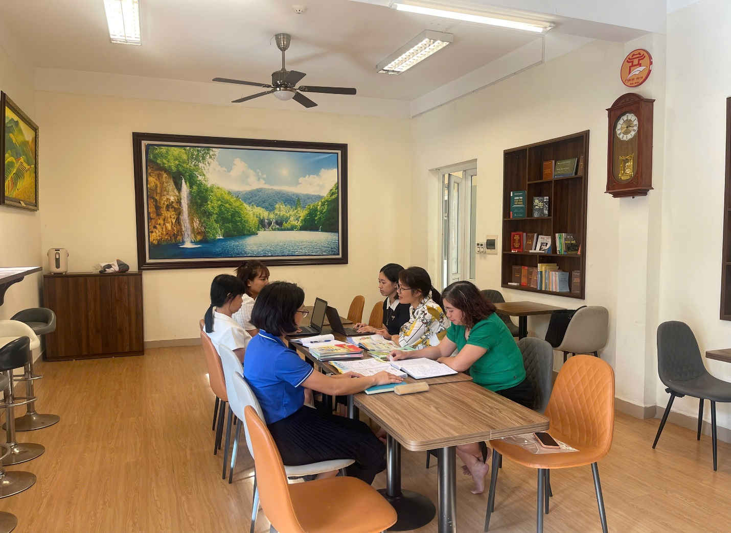
SHCM là những buổi tập huấn nhỏ nhằm bồi dưỡng kiến thức, nghiệp vụ cho GV
Để những buổi SHCM thực sự ý nghĩa và có hiệu quả, nhà trường đã đổi mới hình thức SHCM nhằm thông qua các buổi SHCM giáo viên có cơ hội giao lưu, chia sẻ, học tập kinh nghiệm giảng dạy, đổi mới phương pháp để thực hiện tốt chương trình giáo dục phổ thông 2018. Vậy làm thế nào để GV chủ động chia sẻ, tự tin thiết kế kế hoạch bài dạy, tự tin thể hiện bài dạy tiếp cận năng lực học sinh? Ban giám hiệu trường Tiểu học Đô Thị Việt Hưng đã tạo những buổi SHCM gần gũi, thân thiện để GV hiểu và tích cực tham gia sinh hoạt chuyên môn theo hướng nghiên cứu bài học.
Mục đích của nghiên cứu bài học là tìm hiểu những gì học sinh nghĩ, những gì học sinh tư duy để có những phương pháp dạy cho phù hợp chứ không phải là một bài học biểu diễn. Tất cả các thành viên trong nhóm đều phải có những đóng góp và các ý tưởng đó cần phải được tôn trọng. Do vậy, bài học là thuộc về cả nhóm chứ không phải của riêng người dạy. Như vậy khi các thành viên tham gia vào nghiên cứu bài học thì sẽ kết hợp được những ưu điểm và cùng hoàn thiện bài học hơn, GV cảm thấy tập trung hơn vào bài học và tăng sự thích thú trong công việc dạy học.

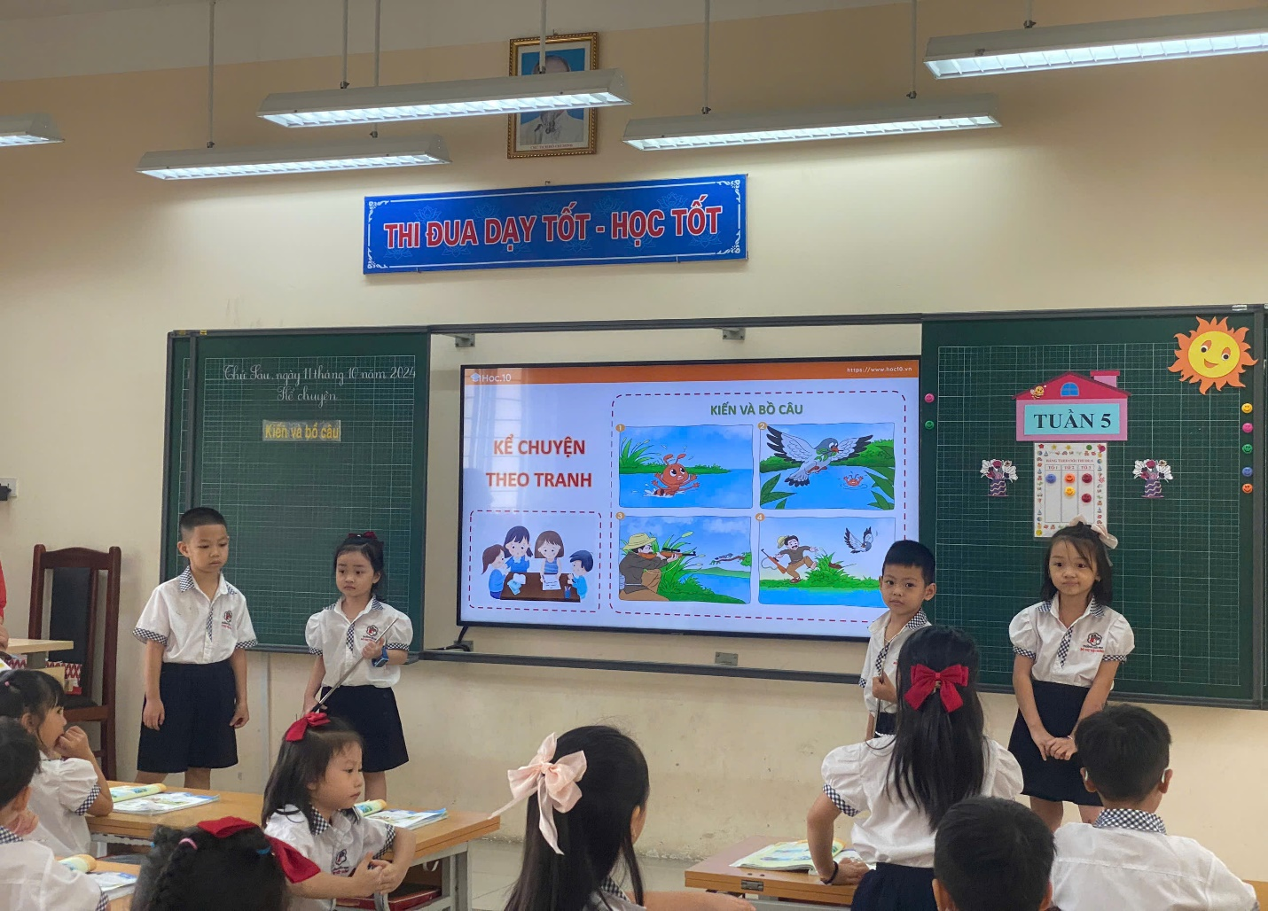
Các em học sinh tự tin thể hiện năng lực của bản thân
Nghiên cứu bài học thúc đẩy, duy trì sự hợp tác giữa các GV, giúp các GV phát triển kĩ năng làm việc nhóm, góp phần tạo ra cộng đồng học tập, đoàn kết trong nhà trường. Tham gia vào nghiên cứu bài học, GV thực hiện vai trò của người nghiên cứu, cải tạo thực tiễn và họ trở nên vững vàng hơn về chuyên môn, nghiệp vụ, tăng sự chuyên nghiệp của GV và giúp họ tự tin hơn trong việc giải quyết vấn đề của thực tiễn để nâng cao chất lượng dạy học, nâng cao chất lượng học tập của học sinh.
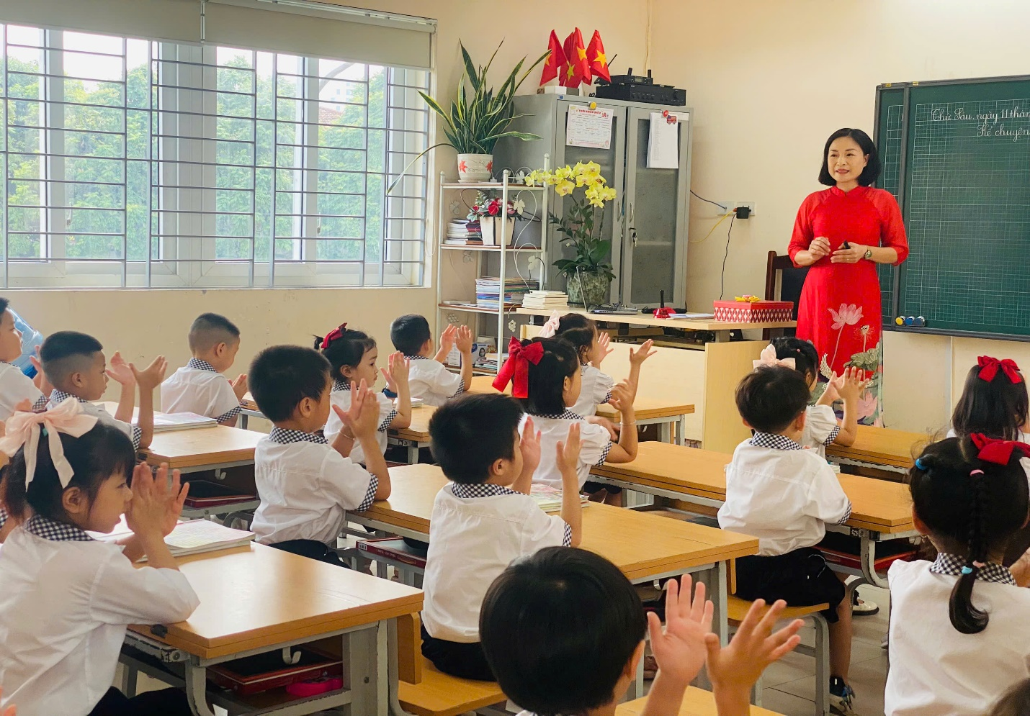
Giáo viên tự tin, vững vàng góp phần nâng cao chất lượng dạy và học

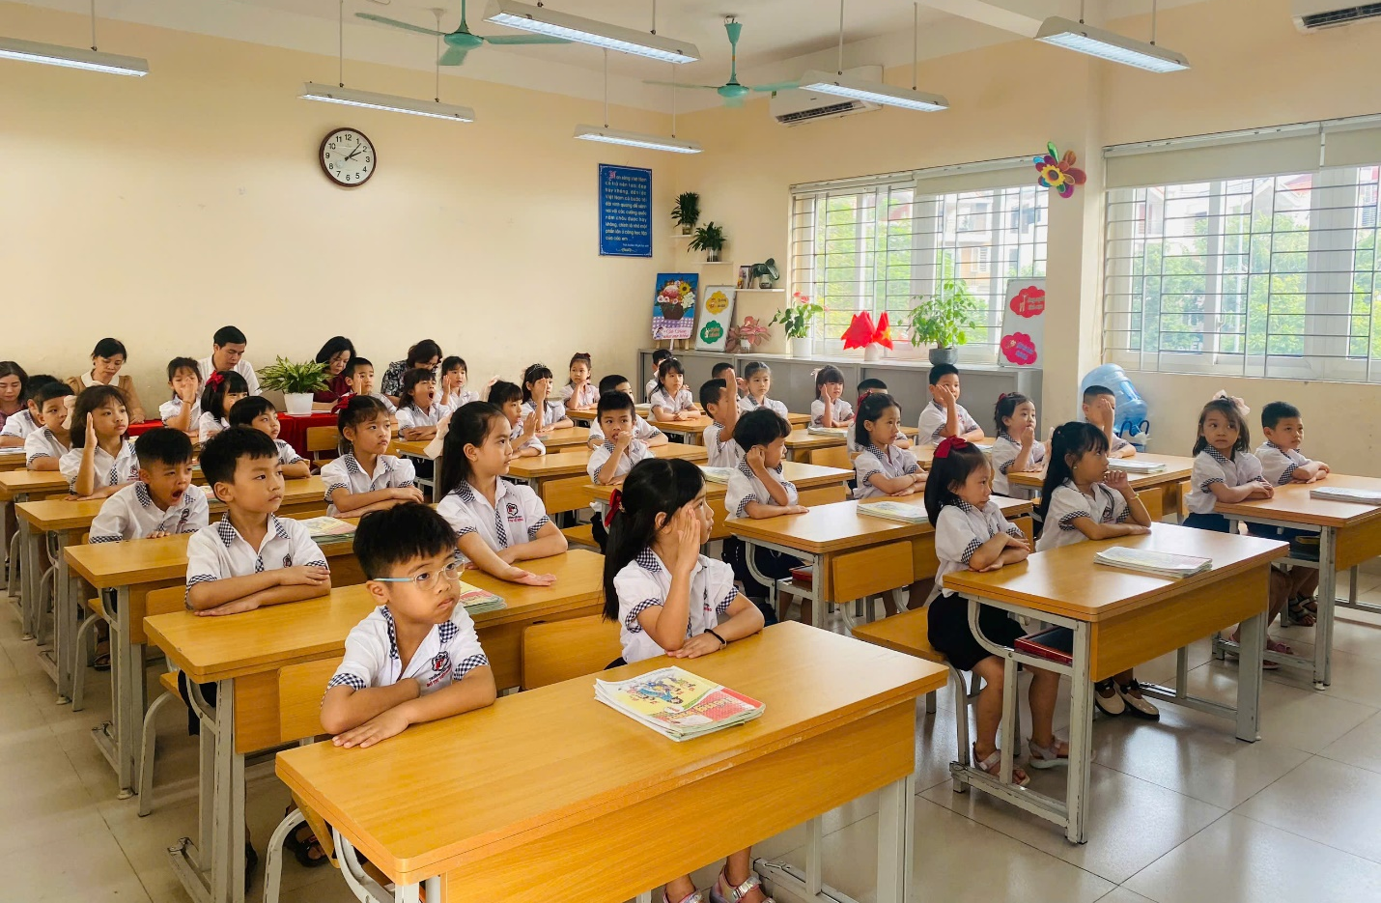
Học sinh được quan tâm, hứng thú học tập
Có thể nói, đổi mới SHCM theo nghiên cứu bài học, không chỉ làm cho tất cả học sinh có cơ hội tham gia thực sự vào quá trình học tập, GV có thể quan tâm đến khả năng học tập của từng học sinh, đặc biệt những học sinh có khó khăn về học tập mà còn tạo cơ hội cho tất cả GV nâng cao năng lực chuyên môn, kỹ năng sư phạm và phát huy khả năng sáng tạo trong việc áp dụng các phương pháp, kỹ thuật dạy học, tự tin hơn từ đó nâng cao chất lượng dạy và học của nhà trường.
Người viết: Hoàng Thị Hiền – NVTV (Tổ 1)

